Приложение 1
к Акту обследования ОСИ к паспорту
доступности ОСИ
N ___________
от "___" ____________ 20___ г.

I Результаты обследования:
1. Территории, прилегающей к зданию (участка)

Муниципальное бюджетное дошкольное общеобразовательное учреждение детский сад комбинированного вида № 5 города Уссурийска Уссурийского городского округа

г Уссурийск, ул. Андрея Кушнира,18

Наименование объекта, адрес
N  п/п | Наименование функциональ-но-планировочно-го элемента | Наличие элемента |  |  | Выявленные нарушения и замечания |  | Работы по адаптации объектов
N  п/п | Наименование функциональ-но-планировочно-го элемента | есть/ нет | N на плане | N фото | Содержание | Значимо для инвалида (категория) | Содержание | Виды работ
1.1 | Вход (входы) на территорию | есть |  | фото № 1  фото № 2 | На входах отсутствует информация об объекте для МГН, отвод для стоков воды, ширина калиток менее 0,9. | К,О,С | Привести в соответствие входы на территорию, предусмотреть водоотвод. | Текущий ремонт
1.2 | Путь (пути) движения на территории | есть | №63 | Фото №3  Фото №4 Фото №5 | Поверхность неровная, отсутствуют стоки воды.  . | К, О,С | Привести в соответствие покрытие на тротуарах, предусмотреть водоотвод. | текущий ремонт.

1.3 | Лестница (наружная) | нет
1.4 | Пандус (наружный) | нет |  | Фото №6
1.5 | Автостоянка и парковка | нет |  | Фото № 7 | Отсутствует  автостоянка с дублирующим знаком и дорожной разметкой для парковки автомашин, салоны которых приспособлены для инвалидов на креслах – колясках. | К,О | Оборудовать автостоянку в соответствии с требованиями. | Капитальный ремонт
 | ОБЩИЕ требования к зоне |  |  |  | Беспрепятственное передвижение по участку к зданию, отсутствие на входе турникетов, навесных калиток с непрозрачными полотнами. Наличие оборудованной автостоянки.

II Заключение по зоне:

Наименование структурно-функциональной зоны | Состояние доступности* (к пункту 3.4 Акта обследования ОСИ | Приложение |  | Рекомендации по адаптации (вид работы)** к пункту 4.1 Акта обследования ОСИ
Наименование структурно-функциональной зоны | Состояние доступности* (к пункту 3.4 Акта обследования ОСИ | N на плане | N фото
Территория, прилегающая к зданию | ДЧ-В | №63 | № 1,2,3 | капитальный ремонт
**- указывается один из вариантов (видов работ): не нуждается; ремонт (текущий, капитальный); индивидуальное решение с ТСР; технические решения невозможны - организация альтернативной формы обслуживания
Комментарий к заключению: необходимо провести работы по: благоустройству территории, предусмотреть водоотвод сточных вод. Благоустройство прилегающей территории необходимо согласовать с Администрацией УГО по выделению парковочных мест для МГН созданию информационной поддержки на путях движения.

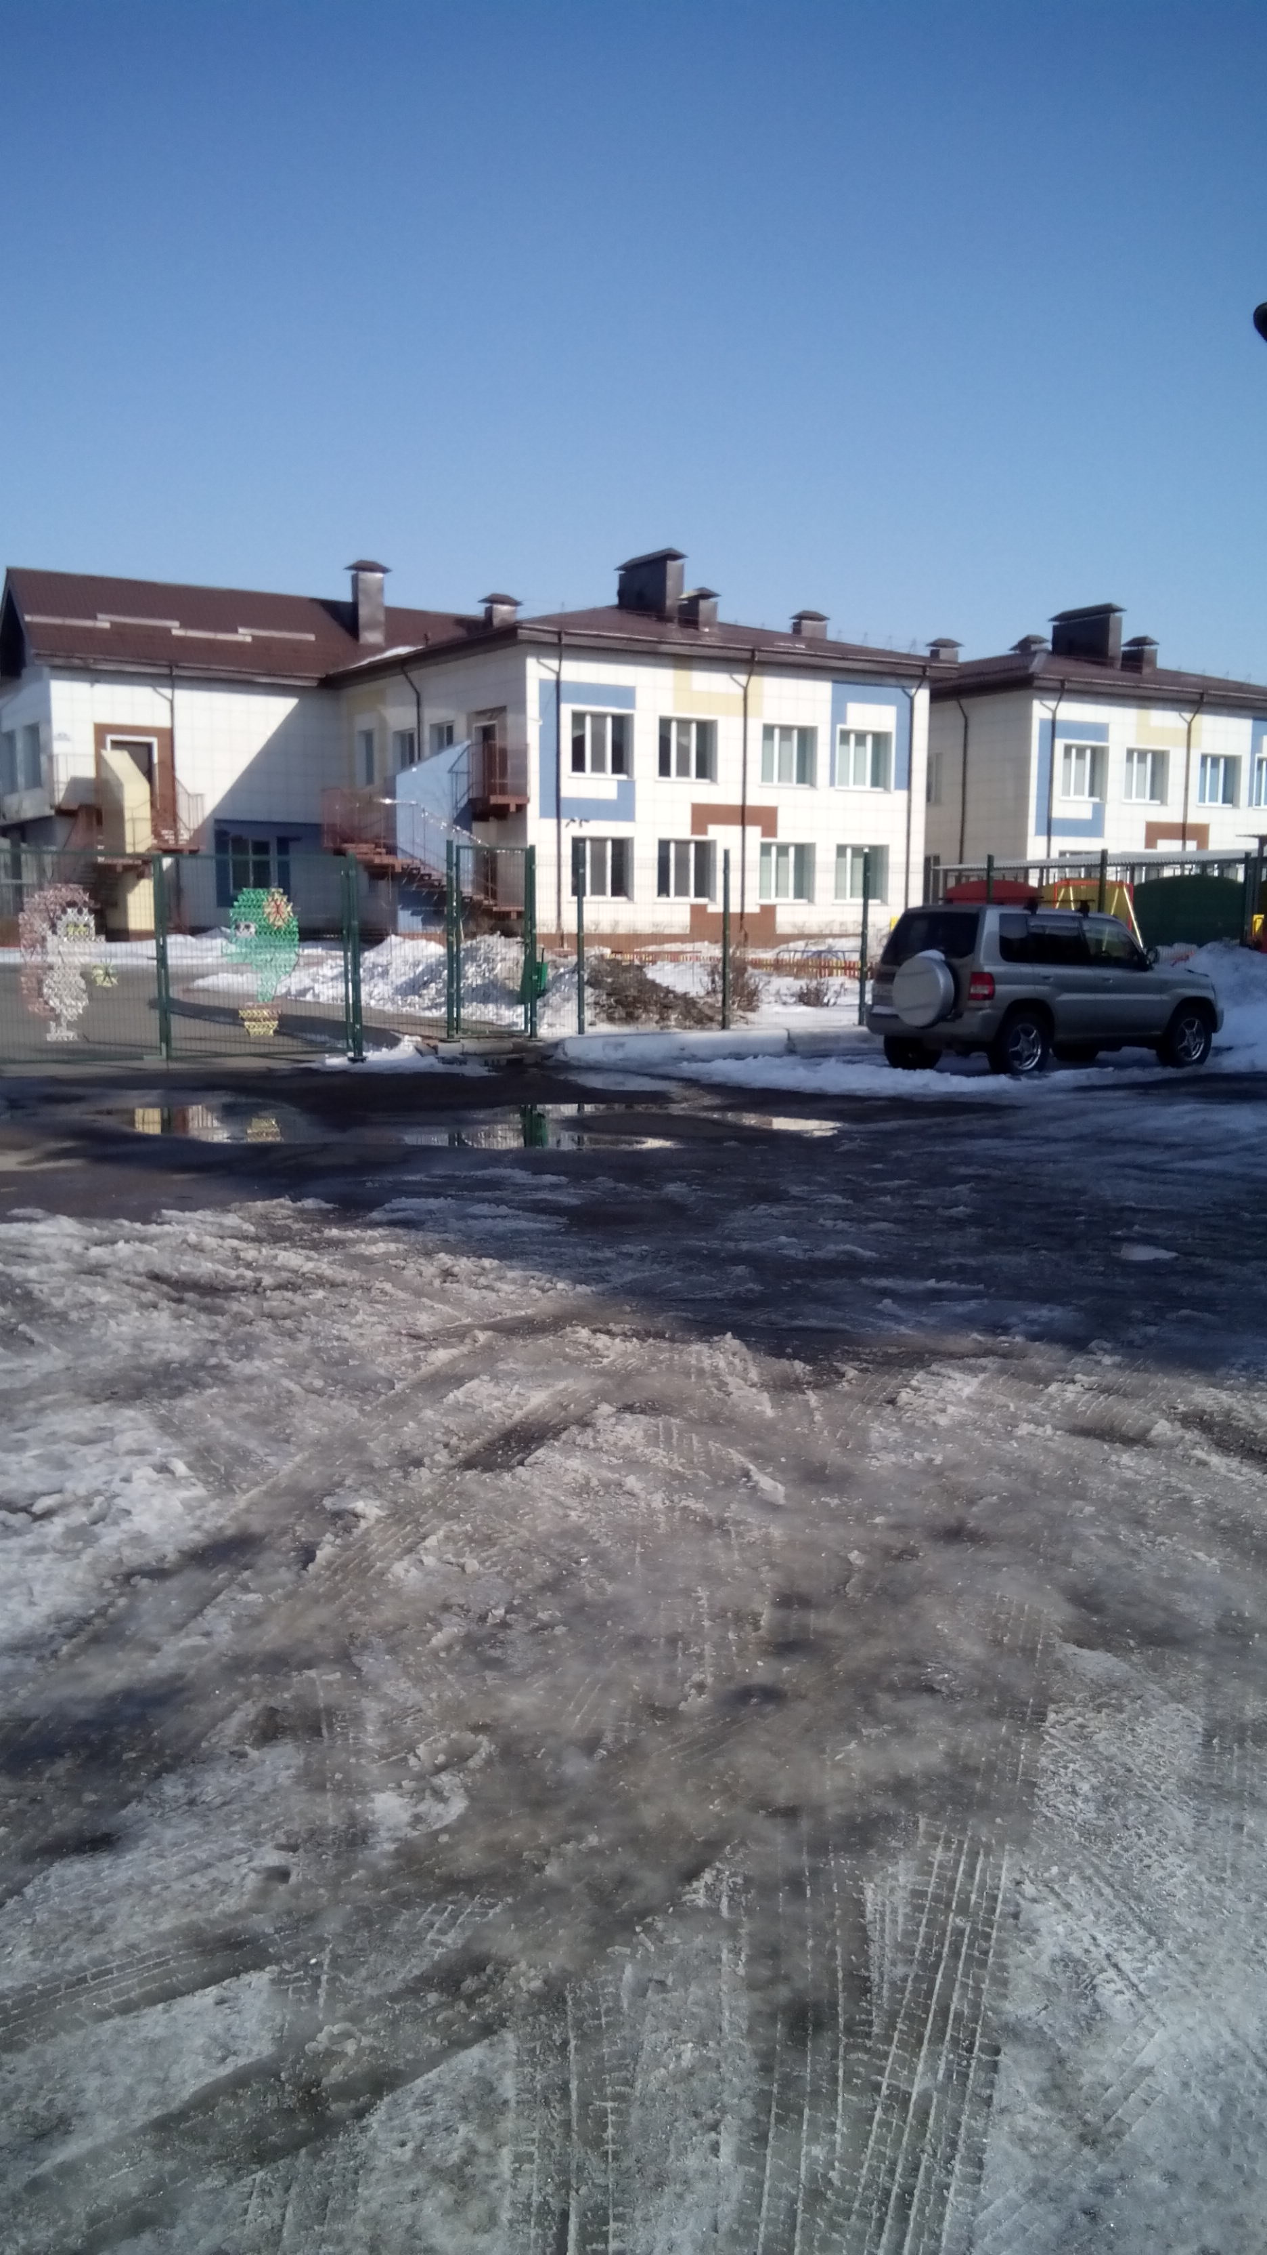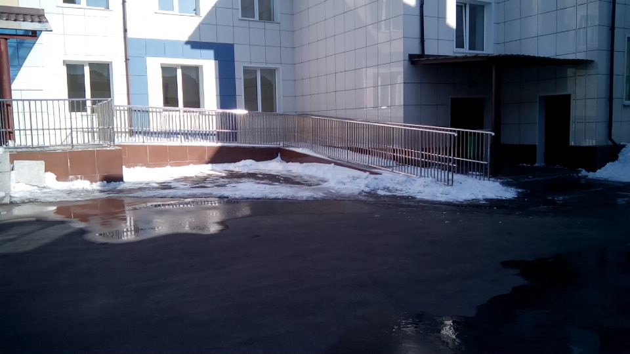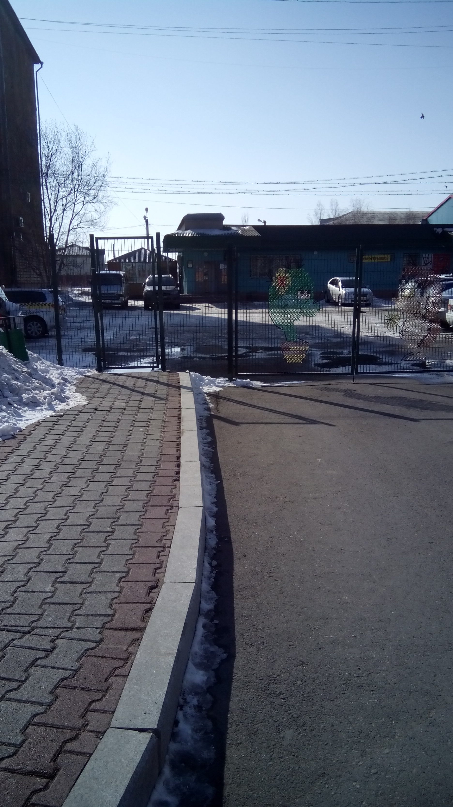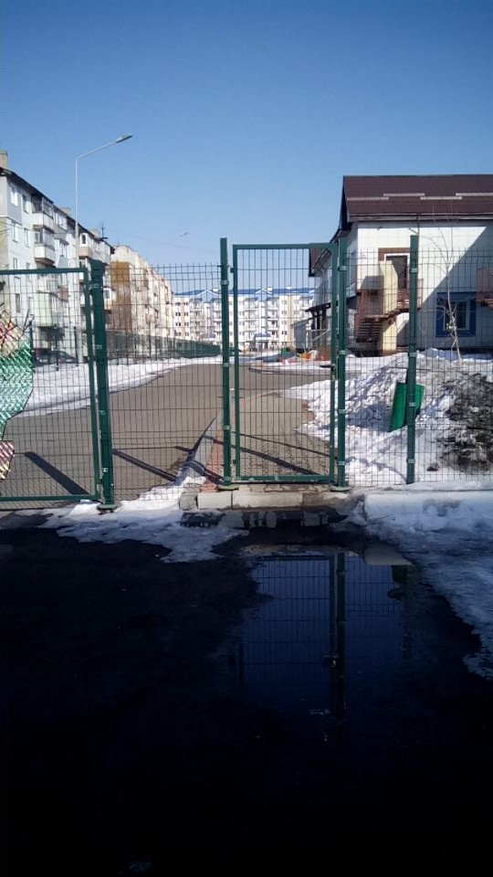

фото № 7 Фото № 4 Фото №8 фото № 1 фото № 2

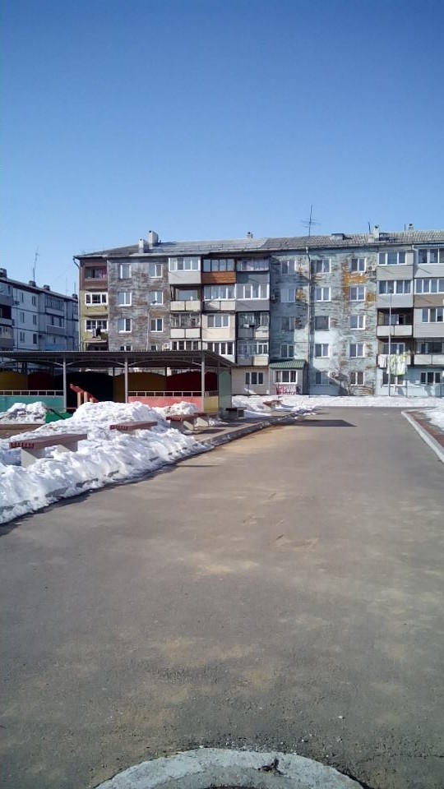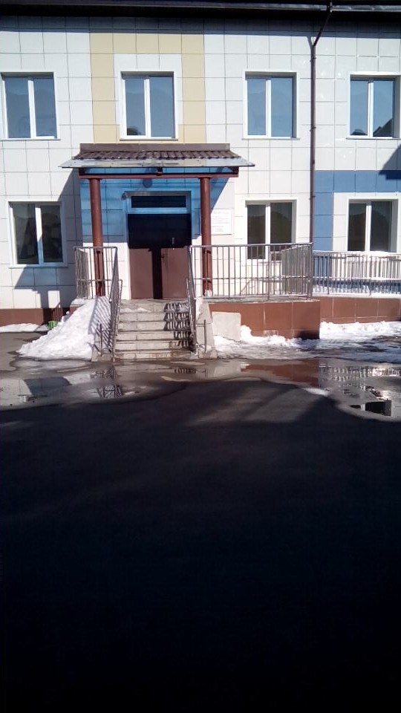
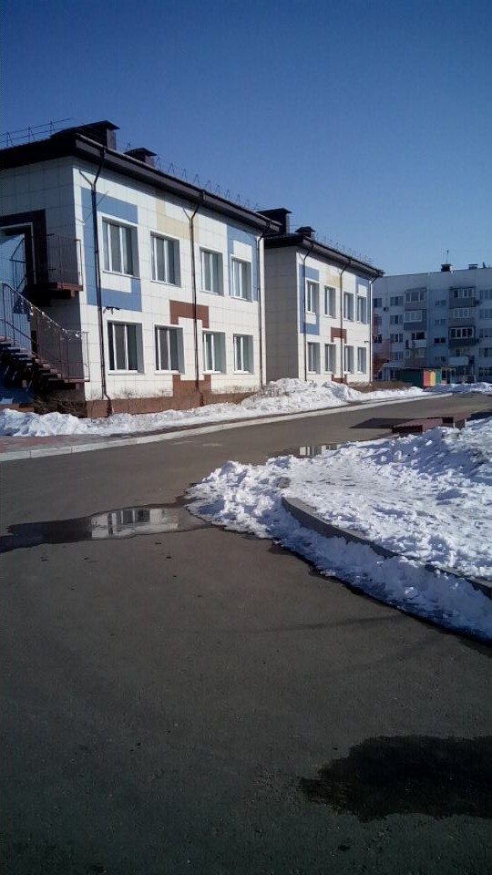
Фото №3

Фото №4 Фото №5 Фото №6 Фото № 7

Приложение 2
к Акту обследования ОСИ к паспорту
доступности ОСИ
N ___________
от "___" ____________ 20___ г.

I Результаты обследования:
2. Входа (входов) в здание
Муниципальное бюджетное дошкольное общеобразовательное учреждение детский сад комбинированного вида № 5 города Уссурийска Уссурийского городского округа

г Уссурийск ул. А.Кушнира.18
Наименование объекта, адрес

N  п/п | Наименование функционально-планировочного элемента | Наличие элемента |  |  | Выявленные нарушения и замечания |  | Работы по адаптации объектов
N  п/п | Наименование функционально-планировочного элемента | есть/ нет | N на плане | N фото | Содержание | Значимо для инвалида (категория) | Содержание | Виды работ
2.1 | Лестница (наружная) | есть |  | Фото № 4  Фото №4 | Краевые ступени не выделены цветом или фактурой. | С | Краевые ступени выделить цветом или фактурой. | Текущий ремонт
2.2 | Пандус (наружный) | есть |  | фото № 4 |  | К, О
2.3 | Входная площадка (перед дверью) | есть |  | 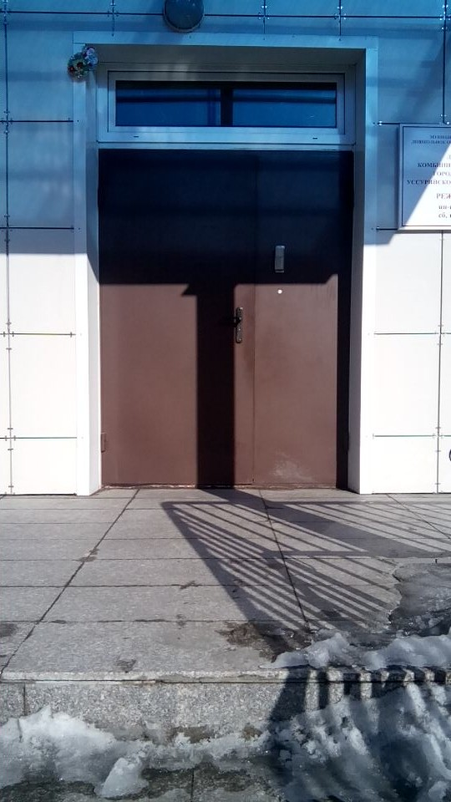  Фото № 9 |  | Все
2.4 | Дверь (входная) | есть | № 1 | 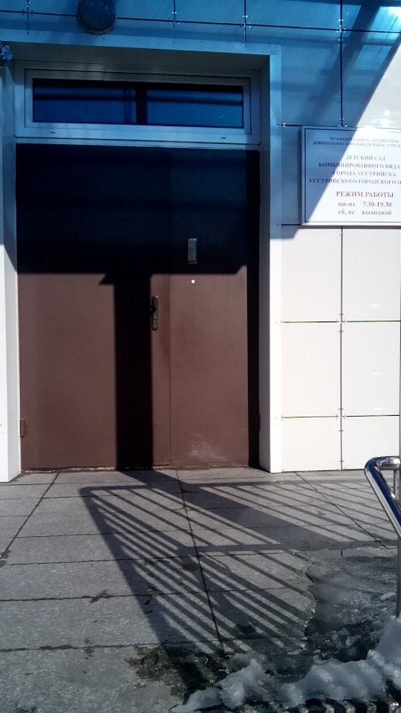  Фото № 9 | Отсутствует кнопка вызова ответственного для доступа инвалида в здание на центральном и запасном входе в здание. | К,О,С | Установить кнопку вызова для вызова работника школы, знаки доступности для МГН, | Текущий ремонт
2.5 | Тамбур | есть | № 1 | 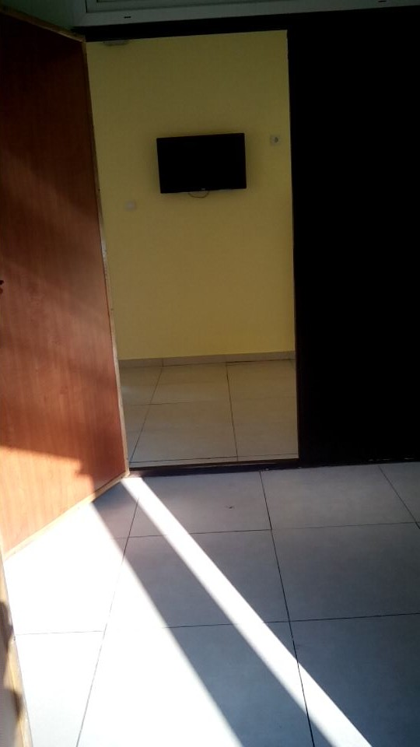 фото № 10 | Ширина дверей (одной стороны) менее 0,9. Отсутствует грязезащитное покрытие на доступном для входа МГН запасном входе . | К,О,С | Постелить грязезащитное покрытие. | Текущий ремонт
 | ОБЩИЕ требования к зоне |  |  |  | Не менее одного входа,  приспособленного для МГН, наличие навеса над входной дверью, ширина двери не менее 0,9м. ширина марша лестницы не менее 1,35 м, поручни с двух сторон , ширина пандуса на менее1 м. Горизонтальная площадка для отдыха, поручни с двух сторон.

II Заключение по зоне:

Наименование структурно-функциональной зоны | Состояние доступности* (к пункту 3.4 Акта обследования ОСИ) | Приложение |  | Рекомендации по адаптации (вид работы)** к пункту 4.1 Акта обследования ОСИ
Наименование структурно-функциональной зоны | Состояние доступности* (к пункту 3.4 Акта обследования ОСИ) | N на плане | N фото
Вход в здание | ДЧ-И (У,Г)  ДУ - В | №1,8, 39 | №1,2,37 | текущий ремонт
**- указывается один из вариантов (видов работ): не нуждается; ремонт (текущий, капитальный); индивидуальное решение с ТСР; технические решения невозможны - организация альтернативной формы обслуживания
Комментарий к заключению: Краевые ступени лестниц выделить цветом или фактурой. Установить кнопку вызова на доступном входе и знаки доступности для МГН .

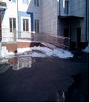
Фото №4 Фото № 9 Фото № 10 фото №4

Приложение 3
к Акту обследования ОСИ к паспорту
доступности ОСИ
N ____________
от "___" ____________ 20___ г.

I Результаты обследования:
3. Пути (путей) движения внутри здания (в т.ч. путей эвакуации)
Муниципальное бюджетное дошкольное общеобразовательное учреждение детский сад комбинированного вида № 5 города Уссурийска Уссурийского городского округа

г. Уссурийск, ул. А .Кушнира,18
Наименование объекта, адрес

N  п/п | Наименование функционально-планировочного элемента | Наличие элемента |  |  | Выявленные нарушения и замечания |  | Работы по адаптации объектов
N  п/п | Наименование функционально-планировочного элемента | есть/ нет | N на плане | N фото | Содержание | Значимо для инвалида (категория) | Содержание | Виды работ
3.1 | Коридор (вестибюль, зона ожидания, галерея, балкон) | есть | №  51 | 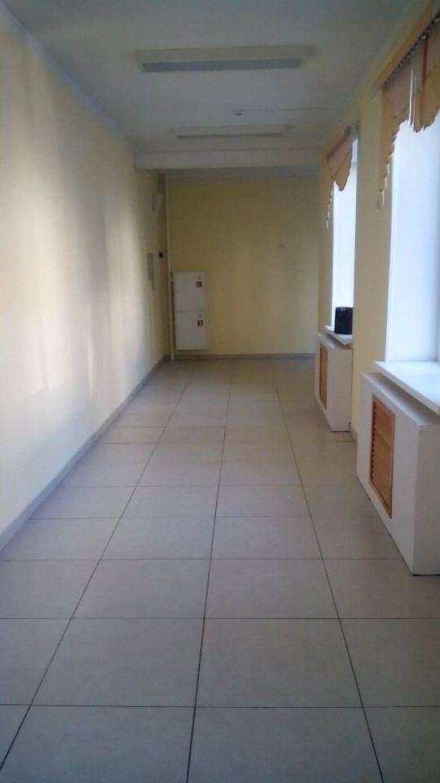  Фото № 11 | Не выявлено | всех
3.2 | Лестница (внутри здания) | есть | №9,  23 | 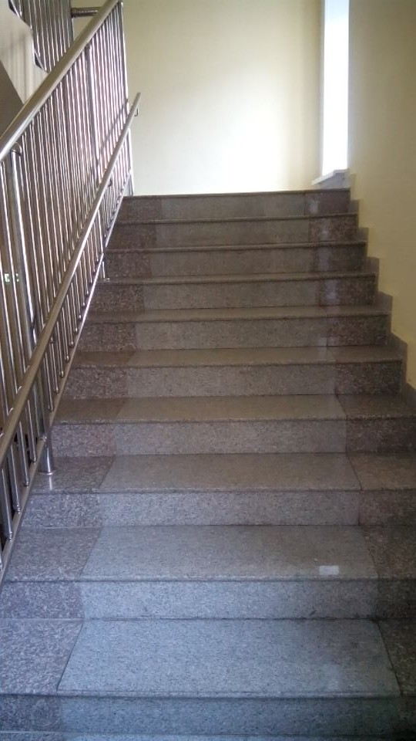  фото № 12 | Не нанесена яркая контрастная маркировка на 1-ой и последней ступени лестницы. Не везде установлены поручни с двух сторон. | О,С | Установить поручни к стене в соответствии с требованиями для МНГ. Нанести яркую контрастную полосу перед началом и окончание лестницы. | капитальный ремонт
3.3 | Пандус (внутри здания) | нет
3.4 | Лифт пассажирский (или подъемник) | нет
3.5 | Дверь | есть |  | 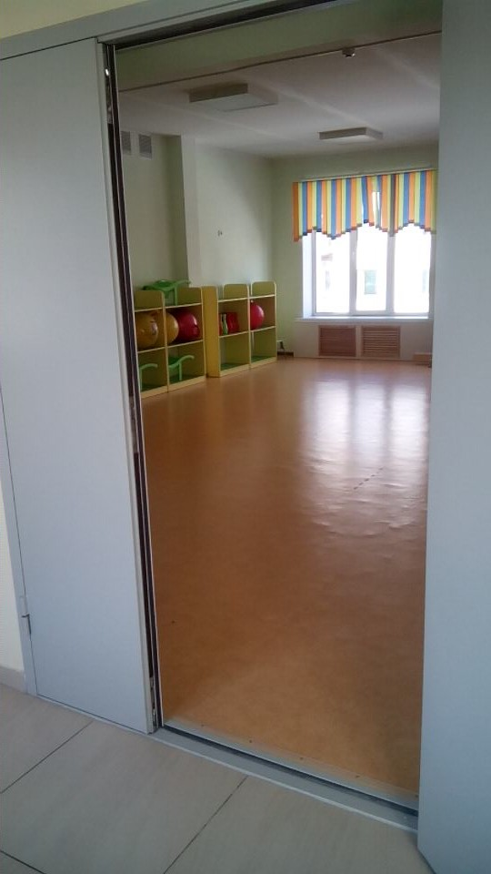  фото № 13  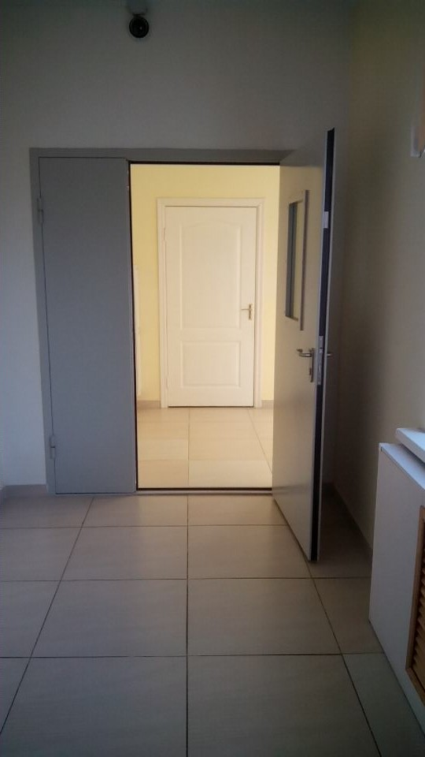  фото № 14 | Наличие порогов. Ширина двери (одной стороны) менее 0,9. Проемы не выделены цветом. | К,О, | Подкорректировать пороги | Текущий ремонт
3.6 | Пути эвакуации (в т.ч. зоны безопасности) | есть | №  20,  7,9 8, 24,  48,  51,  2,1 | 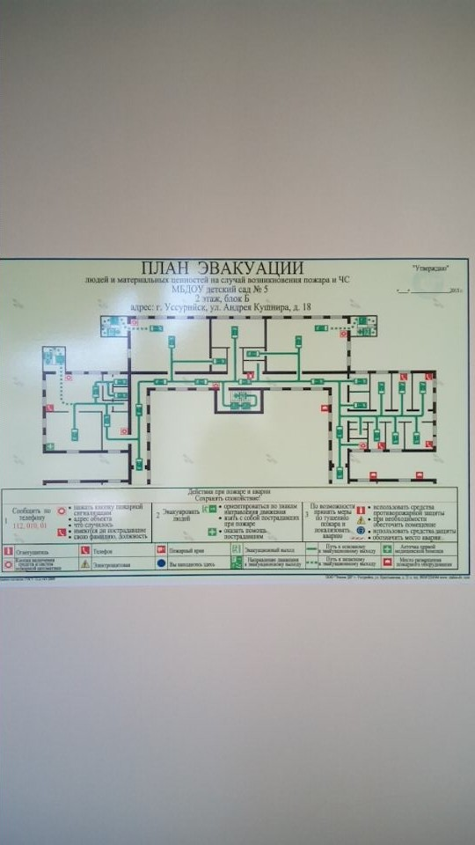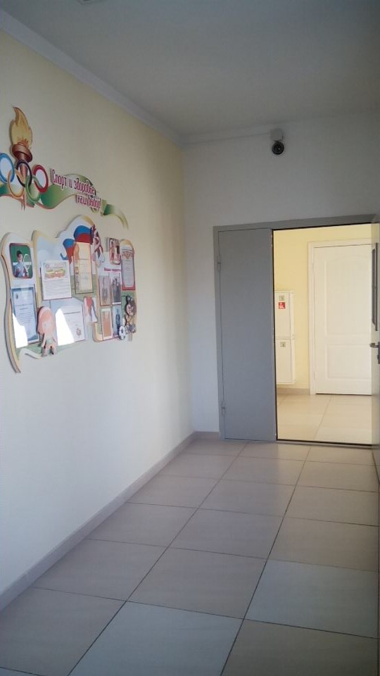  фото № 15 фото № 16  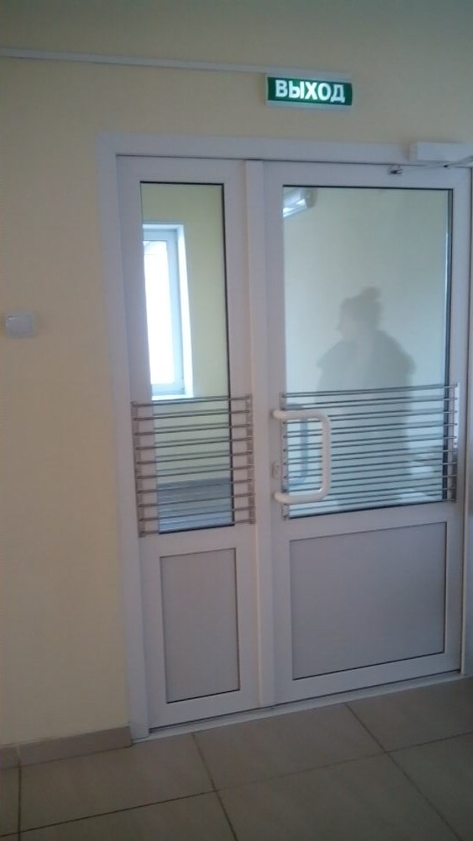  фото № 17 | Навесы имеются не на всех запасных выходах. Наличие порогов. Верхняя и нижняя ступени лестничных маршей не окрашены в контрастный цвет, кромки ступеней и имеющиеся поручни не окрашены краской, светящейся в темноте, отсутствие поручней на лестницах, ведущих к эвакуационным выходам, либо наличие поручня лишь с одной стороны. | Все | Привести в техническое соответствие пути эвакуации: установить навесы, подкорректировать пороги. Нанести на верхнюю и нижнюю ступени маршей контрастный цвет, установить поручни на лестницах с двух сторон. | Текущий ремонт
 | ОБЩИЕ требования к зоне |  |  |  | Ширина пути движения в коридоре не менее 1,5м., ширина марша лестницы внутри здания не менее 1,35 м, дверной проем коридора не менее 0.9м. Лестница должна иметь поручни, коридоры оснащены селекторной связью, помещения автоматической пожарной сигнализацией. Высота дверных порогов менее 0.014м. В местах перепада уровня пола внутри здания должны быть предусмотрены пандусы.

II Заключение по зоне:

Наименование структурно-функциональной зоны | Состояние доступности* (к пункту 3.4 Акта обследования ОСИ) | Приложение |  | Рекомендации по адаптации (вид работы)** к пункту 4.1 Акта обследования ОСИ
Наименование структурно-функциональной зоны | Состояние доступности* (к пункту 3.4 Акта обследования ОСИ) | N на плане | N фото
Путь (пути) движения внутри здания (в т.ч. пути эвакуации) | ДП-И (О,У,Г)  ДУ(К,С) | 1,2,7,8,9,20,23,24,48,  51, | №5,6,7,10,14,15,16,17, 18, 19,20,21,22,24,37 | Капитальный и текущий ремонт
**- указывается один из вариантов (видов работ): не нуждается; ремонт (текущий, капитальный); индивидуальное решение с ТСР; технические решения невозможны - организация альтернативной формы обслуживания

Комментарий к заключению: Обслуживание инвалидов – колясочников, возможно осуществлять только на 1-ом этаже. Внутри здания необходимо подкорректировать пороги в дверных проемах, установить поручни с двух сторон, нанести контрастную маркировку на лестнице для инвалидов с нарушением зрения. Все выходы по пути эвакуации привести в соответствие с техническими требованиями для МГН,

Приложение 4 (I)
к Акту обследования ОСИ к паспорту
доступности ОСИ
N _____________
от "___" ____________ 20___ г.

I Результаты обследования:
4. Зоны целевого назначения здания (целевого посещения объекта)
Вариант I - зона обслуживания инвалидов
Муниципальное бюджетное дошкольное общеобразовательное учреждение детский сад комбинированного вида № 5 города Уссурийска Уссурийского городского округа

г. Уссурийск, ул. А .Кушнира,18

Наименование объекта, адрес
N  п/п | Наименование функционально-планировочного элемента | Наличие элемента |  |  | Выявленные нарушения и замечания |  | Работы по адаптации объектов
N  п/п | Наименование функционально-планировочного элемента | есть/ нет | N на плане | N фото | Содержание | Значимо для инвалида (категория) | Содержание | Виды работ
4.1 | Кабинетная форма обслуживания(группа) | да | 7,10,11,12,13, 8,6,5,4,  31 | 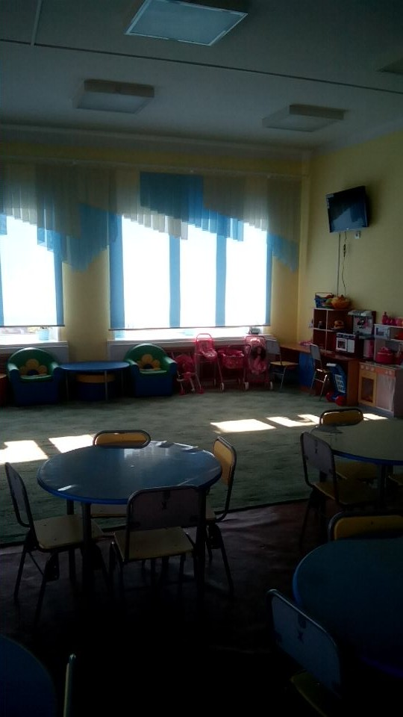  фото № 18 | Не выделены контрастным цветом дверные проёмы, дверные ручки одного цвета с дверным полотном. | К,О.С.Г. | Заменить ручки, выделить контрастным цветом дверные проёмы. | Текущий ремонт
4.2 | Зальная форма обслуживания | есть | №13 | 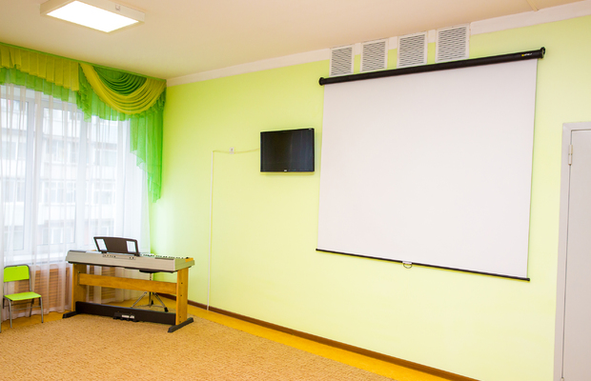  фото № 19,13 | Не выделены контрастным цветом дверные проёмы. | К ,О, С | Разместить информирующие обозначения. выделить контрастным цветом дверные проёмы. | Текущий ремонт

4.3 | Прилавочная форма обслуживания | нет
4.4 | Форма обслуживания с перемещением по маршруту | да |  | Фото № 20 | Имеются пороги, нет информирующих обозначений | К.О.С. | Подкорректировать пороги, создать информирующие обозначения | Текущий ремонт
4.5 | Кабина индивидуального обслуживания | нет
 | ОБЩИЕ требования к зоне |  |  |  | Дверные проемы выделяют контрастным цветом. Помещения на одного обслуживаемого не менее 12 кв.м. В зале должно быть не менее двух рассредоточенных выходов для прохода МГН, ширина проходов не менее 0,9м, зоны для зрителей на креслах-колясках.  Обозначения помещения:  -рядом с дверной ручкой  -на высоте от 1,4 – 1,75м  -дублирование рельефными знаками. Выключатели и розетки на уровне 0,8м от пола.

II Заключение по зоне:

Наименование структурно-функциональной зоны | Состояние доступности* (к пункту 3.4 Акта обследования ОСИ) | Приложение |  | Рекомендации по адаптации (вид работы)** к пункту 4.1 Акта обследования ОСИ
Наименование структурно-функциональной зоны | Состояние доступности* (к пункту 3.4 Акта обследования ОСИ) | N на плане | N фото
Зона целевого назначения | ДЧ-И (О,Г, У)  ДУ(К,С) | №1,3,4,5,6,7,10,11,12,13 | №25,26,27,28,29,30,31,32,33,34,35 | Текущий ремонт
* указывается: ДП-В - доступно полностью всем; ДП-И (К, О, С, Г, У) - доступно полностью избирательно (указать категории инвалидов); ДЧ-В - доступно частично всем; ДЧ-И (К, О, С, Г, У) - доступно частично избирательно (указать категории инвалидов); ДУ - доступно условно, ВНД - недоступно
** указывается один из вариантов: не нуждается; ремонт (текущий, капитальный); индивидуальное решение с ТСР; технические решения невозможны - организация альтернативной формы обслуживания

Комментарий к заключению: Инвалиды категорий К могут обслуживаться только на 1 –ом этаже, так как в здании отсутствует лифт. Для обеспечения доступа к зоне обслуживания необходимо произвести корректировку порогов, выделить контрастным цветом дверные проемы.

Приложение 4 (II)
к Акту обследования ОСИ к паспорту
доступности ОСИ
N ______
от "___" ____________ 20___ г.

I Результаты обследования:
4. Зоны целевого назначения здания (целевого посещения объекта)
Вариант II - места приложения труда

Муниципальное бюджетное дошкольное общеобразовательное учреждение детский сад комбинированного вида № 5 города Уссурийска Уссурийского городского округа
г. Уссурийск, ул. Андрея Кушнира,18
Наименование  функционально-планировочного  элемента | Наличие элемента |  |  |  | Выявленные нарушения и замечания |  |  | Работы по адаптации объектов
Наименование  функционально-планировочного  элемента | есть/ нет | N на плане |  | N фото | Содержание |  | Значимо для инвалида (категория) |  |  | Содержа-ние |  | Виды работ
Место прилождения труда | нет

II Заключение по зоне:

Наименование структурно-функциональной зоны | Состояние доступности* (к пункту 3.4 Акта обследования ОСИ) | Приложение |  | Рекомендации по адаптации (вид работы)** к пункту 4.1 Акта обследования ОСИ
Наименование структурно-функциональной зоны | Состояние доступности* (к пункту 3.4 Акта обследования ОСИ) | N на плане | N фото
нет
______________________________
* указывается: ДП-В - доступно полностью всем; ДП-И (К, О, С, Г, У) - доступно полностью избирательно (указать категории инвалидов); ДЧ-В - доступно частично всем; ДЧ-И (К, О, С, Г, У) - доступно частично избирательно (указать категории инвалидов); ДУ - доступно условно, ВНД - недоступно
**указывается один из вариантов: не нуждается; ремонт (текущий, капитальный); индивидуальное решение с ТСР; технические решения невозможны - организация альтернативной формы обслуживания
Комментарий к заключению: не требуется

Приложение 4(III)
к Акту обследования ОСИ к паспорту
доступности ОСИ
N ______________
от "___" ____________ 20___ г.

I Результаты обследования:
4. Зоны целевого назначения здания (целевого посещения объекта)
Вариант III - жилые помещения
Муниципального бюджетного образовательного учреждения дополнительного образования детей «центр детского творчества» Уссурийского городского округа
г. Уссурийск, ул. Володарского, 61
Наименование функционально-планировочного элемента | Наличие элемента |  |  | Выявленные нарушения и замечания |  | Работы по адаптации объектов
Наименование функционально-планировочного элемента | есть/ нет | N на плане | N фото | Содержание | Значимо для инвалида (категория) | Содержание | Виды работ
Жилые помещения | Нет

II Заключение по зоне:

Наименование структурно-функциональной зоны | Состояние доступности* (к пункту 3.4 Акта обследования ОСИ) | Приложение |  | Рекомендации по адаптации (вид работы)** к пункту 4.1 Акта обследования ОСИ
Наименование структурно-функциональной зоны | Состояние доступности* (к пункту 3.4 Акта обследования ОСИ) | N на плане | N фото
Нет
______________________________
* указывается: ДП-В - доступно полностью всем; ДП-И (К, О, С, Г, У) - доступно полностью избирательно (указать категории инвалидов); ДЧ-В - доступно частично всем; ДЧ-И (К, О, С, Г, У) - доступно частично избирательно (указать категории инвалидов); ДУ - доступно условно, ВНД - недоступно
** указывается один из вариантов: не нуждается; ремонт (текущий, капитальный); индивидуальное решение с ТСР; технические решения невозможны - организация альтернативной формы обслуживания
Приложение 5
к Акту обследования ОСИ к паспорту
доступности ОСИ
N ___________
от "___" ____________ 20___ г.

I Результаты обследования:
5. Санитарно-гигиенических помещений
Муниципальное бюджетное дошкольное общеобразовательное учреждение детский сад комбинированного вида № 5 города Уссурийска Уссурийского городского округа

г. Уссурийск, ул. А .Кушнира,18
Наименование объекта, адрес

N  п/п | Наименование функционально-планировочного элемента | Наличие элемента |  |  | Выявленные нарушения и замечания |  | Работы по адаптации объектов
N  п/п | Наименование функционально-планировочного элемента | есть/ нет | N на плане | N фото | Содержание | Значимо для инвалида (категория) | Содержание | Виды работ
5.1 | Туалетная комната | Есть | №  25,26 | 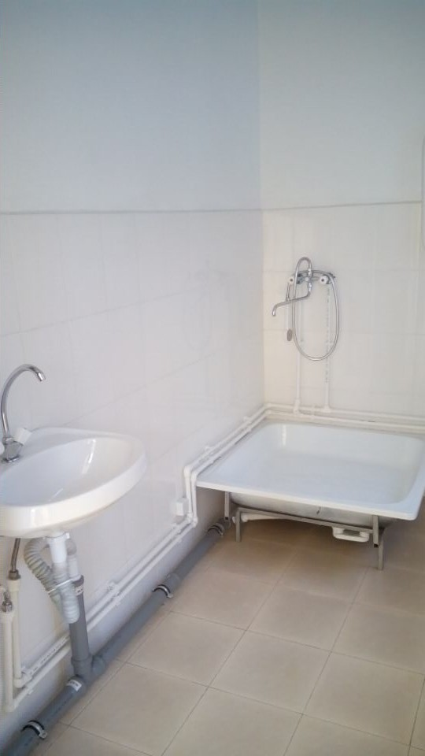  фото № 21  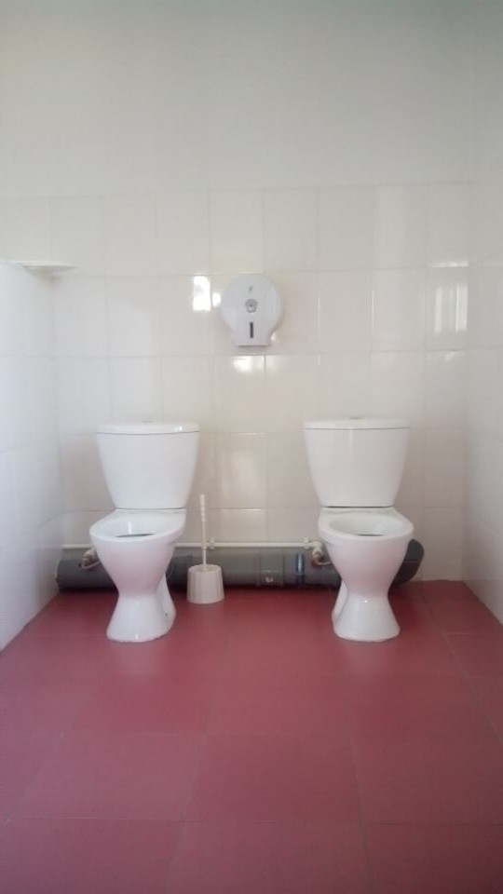  фото № 22 | Отсутствуют поручни, крючки, кнопка вызова, информационное световое табло. | К,О,С |  | капитальный ремонт
5.2 | Душевая/ ванная комната | Нет
5.3 | Бытовая комната (гардеробная) | Есть | №  49 | 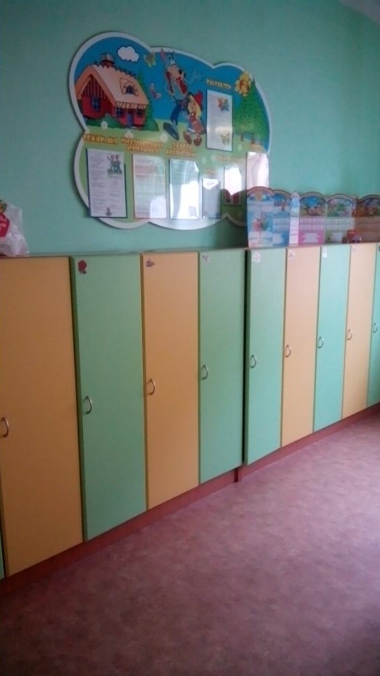  фото № 23 | Нет контрастной маркировки перед дверью, имеются пороги. | К,О,С | Откорректировать порожки, нанести контурную краску на дверной проём. | Текущий ремонт
 | ОБЩИЕ требования к зоне |  |  |  | Доступная кабина в туалетной комнате должна иметь размеры: шир.1,65м, глубина 1,80м, шир. двери 0,9м, крючки для одежды. костылей и др., откидные опорные поручни, штанги, информационное световое табло, система оповещения для связи с дежурным. Ширина двери 1,2 м. Двери открывают наружу. Писсуары вертикальной формы, на высоте от пола не более 0,4м. Унитазы с опорой для спины. Двери обеспечиваются специальными знаками. Водопроводные краны с рычажной рукояткой.

II Заключение по зоне:

Наименование структурно-функциональной зоны | Состояние доступности* (к пункту 3.4 Акта обследования ОСИ) | Приложение |  | Рекомендации по адаптации (вид работы)** к пункту 4.1 Акта обследования ОСИ
Наименование структурно-функциональной зоны | Состояние доступности* (к пункту 3.4 Акта обследования ОСИ) | N на плане | N фото
Санитарно-гигиенические помещения | ДЧ-И (О,Г,У)  ДУ - В | № 26,25 | №12,13 | Капитальный и текущий ремонт
* указывается: ДП-В - доступно полностью всем; ДП-И (К, О, С, Г, У) - доступно полностью избирательно (указать категории инвалидов); ДЧ-В - доступно частично всем; ДЧ-И (К, О, С, Г, У) - доступно частично избирательно (указать категории инвалидов); ДУ - доступно условно, ВНД - недоступно
** указывается один из вариантов: не нуждается; ремонт (текущий, капитальный); индивидуальное решение с ТСР; технические решения невозможны - организация альтернативной формы обслуживания
Комментарий к заключению: не требуется
Комментарий к заключению: В рамках капитального ремонта возможно произвести мероприятия по обеспечению доступности для инвалидов в туалетную комнату, и в том числе для инвалидов колясочников-оборудование туалетной комнаты на 1-м этаже с учетом технических требований для МГН.
Приложение 6
к Акту обследования ОСИ к паспорту
доступности ОСИ
N ______________
от "___" ____________ 20___ г.

I Результаты обследования:
6. Системы информации на объекте
Муниципальное бюджетное дошкольное общеобразовательное учреждение детский сад комбинированного вида № 5 города Уссурийска Уссурийского городского округа

г. Уссурийск, ул. А .Кушнира,18

Наименование объекта, адрес

N  п/п | Наименование функционально-планировочного элемента | Наличие элемента |  |  | Выявленные нарушения и замечания |  | Работы по адаптации объектов
N  п/п | Наименование функционально-планировочного элемента | есть/ нет | N на плане | N фото | Содержание | Значимо для инвалида (категория) | Содержание | Виды работ
6.1 | Визуальные средства | есть | - | 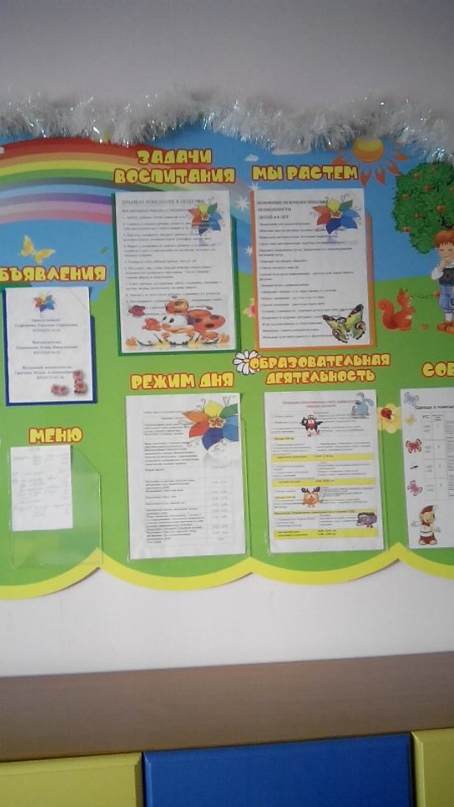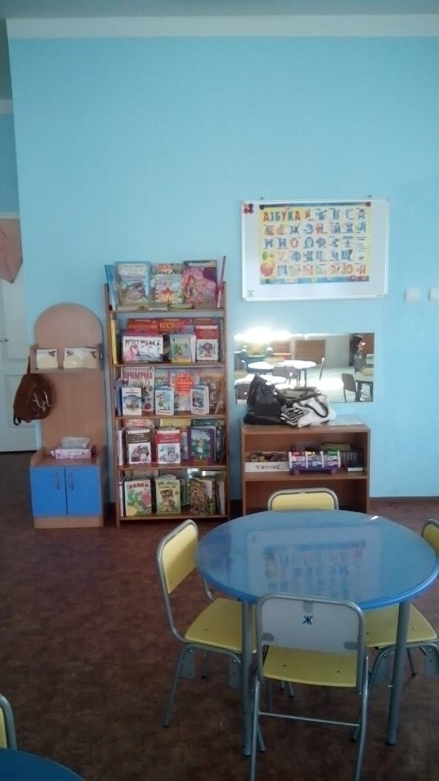  фото № 24 фото № 25 | Отсутствуют световые средства информации об опасности. Автоматическая система пожарной безопасности не дублируется световым извещением. | Г,С | Установка средств информации об опасности на путях движения инвалидов | Текущий ремонт
6.2 | Акустические средства | есть | № 48,1320 | 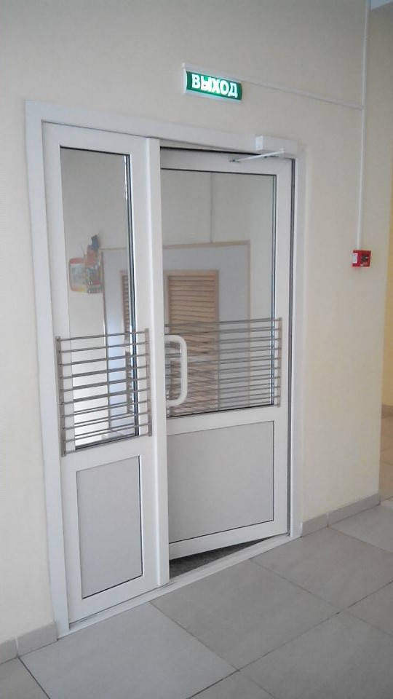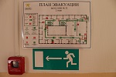  фото № 26 фото № 27 | Не выявлено
6.3 | Тактильные средства | нет | - | - | Отсутствуют тактильные средства в местах движения и получения услуги. | С | Помощь сотрудников учреждения | Организация альтернативной формы обслуживания
 | ОБЩИЕ требования к зоне |  |  |  | Наличие кнопки вызова в зоне ожидания помощи для МГН, доступной для инвалидов. Наличие оборудованной петли мест обслуживания инвалидов по слуху Системы средств информации и сигнализации об опасности для инвалидов должны быть комплексными и предусматривать визуальную, звуковую и тактильную информацию с указанием движения и получения мест услуг.  Информация должна располагаться на контрастном фоне, связанная с художественным решением интерьера  Знаки и символы идентичными знакам в нормативных документах по стандартизации

II Заключение по зоне:

Наименование структурно-функциональной зоны | Состояние доступности* (к пункту 3.4 Акта обследования ОСИ) | Приложение |  | Рекомендации по адаптации (вид работы)** к пункту 4.1 Акта обследования ОСИ
Наименование структурно-функциональной зоны | Состояние доступности* (к пункту 3.4 Акта обследования ОСИ) | N на плане | N фото
Системы информации на объекте | ДП-И (К,О, Г,У)  ВНД(С) | №20,49, 51, | №5,6,9,10,19,2436 | Текущий ремонт и альтернативная форма.
ТСР; технические решения невозможны - организация альтернативной формы обслуживания

Комментарий к заключению: Коридоры оснащены только звуковой автоматической системой пожарной сигнализации.

